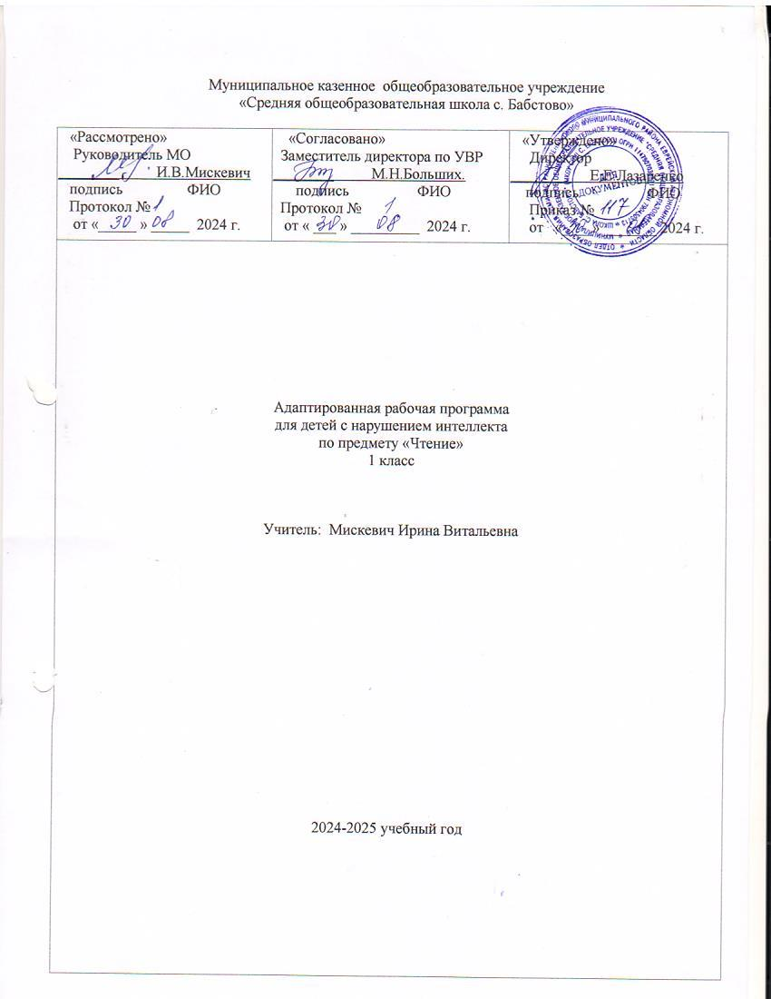Муниципальное казенное общеобразовательное учреждение

«Средняя общеобразовательная школа с. Бабстово»

|  |  |  |
| --- | --- | --- |
| «Рассмотрено»  Руководитель МО  ________ И.В.Мискевич  подпись ФИО  Протокол №  от «_____ » _____ 2024 г. | «Согласовано»  Заместитель директора по УВР  ________ М.Н.Больших.  подпись ФИО  Протокол №  от « ___ » _________ 2024 г. | «Утверждено»  Директор  ________ Е.Е.Лазаренко  подпись ФИО  Приказ №  от «____» _______ 2024 г. |
| Адаптированная рабочая программа  для детей с нарушением интеллекта  по предмету «Чтение»  1 класс  Учитель: Мискевич Ирина Витальевна  2024-2025 учебный год | | |

**ПЛАНИРУЕМЫЕ РЕЗУЛЬТАТЫ**

Данная программа обеспечивает **БУД (базовые учебные достижения)** необходимых личностных, предметных результатов освоения предмета.

**Личностными** результатами изучения предмета «Чтение» являются следующие умения:

- оценивать поступки людей, оценивать конкретные поступки как хорошие или плохие;

- эмоционально «проживать» текст, выражать свои эмоции;

- понимать эмоции других людей, сочувствовать, сопереживать;

- высказывать своё отношение к героям прочитанных произведений, к их поступкам.

**Предметные** результаты

- воспринимать на слух текст;

- осмысленно, правильно читать целыми словами;

- отвечать на вопросы учителя по содержанию прочитанного;

- составлять устный рассказ по картинке;

- заучивать наизусть небольшие стихотворения;

- различать рассказ и стихотворение.

Обучающиеся должны уметь:

1-й уровень

Различать звуки на слух в собственном произношении;

читать по слогам слова, предложения и короткие тексты,

отвечать на вопросы по содержанию и по иллюстрациям к тексту.

2-й уровень

Различать звуки на слух в собственном произношении, знать буквы;

читать по слогам отдельные слова, соотносить их с предметными картинками;

слушать небольшую сказку, рассказ и с помощью учителя отвечать на вопросы по содержанию, опираясь на наглядные средства.

**Содержание учебного предмета**

*Добукварный период*

Развитие слухового внимания, фонематического слуха, звукового анализа

Различение звуков окружающей действительности, узнавание их: определение источника звука («Кто позвал?», «По звуку отгадай предмет»), направления звука («Укажи, где пищит мышка»), силы звука («Найди спрятанный предмет, ориентируясь на силу хлопков») и т.д.

Имитация голосов животных (кто как голос подает), узнавание животного по его голосу.

Дифференциация неречевых звуков: сходные звуки игрушек, сходные звуки музыкальных детских инструментов и др.

Соотнесение звуков окружающего мира с речевыми звуками: у-у-у — воет волк, ш-ш-ш — шипит гусь, р-р-р — рычит собака, с-с-с — свистит свисток и др.

Слово. Практическое знакомство со словом («Назови предметы», «Повтори все слова, которые сказали»). Фиксация слова условно-графическим изображением. «Чтение» зафиксированных слов, соотнесение их с конкретными предметами («Покажи, где слово и где предмет»). Называние окружающих предметов, предметов, изображенных на картинке, «запись» слов условно-графической схемой.

Дифференциация сходных по звучанию слов: Раз-два-три — без ошибок повтори: дом — дым, удочка — уточка, бабушка — бабочка и др.

Выделение слова из ряда предложенных на слух (2—3), фиксация каждого слова картинкой и схемой. «Чтение» слов.

Предложение. Практическое знакомство с предложением на основе демонстрации действия: Варя рисует. Юра прыгает. Фиксация предложения условно-графическим изображением. «Чтение» предложения.

Составление предложений (из 2 слов, затем — из 3) по картинке, запись их условно-графической схемой. «Чтение» каждого предложения.

Деление предложений на слова, фиксация их в условно-графической схеме с последующим выделением каждого слова.

Дифференциация сходных по звучанию предложений (На полке мишка. На полу мышка; У Веры шары. У Иры шар; Это гриб. Это грибок) с обязательным выбором соответствующей картинки.

Слог (часть слова). Деление двусложных слов на части (слоги) (И-ра, А-ля, Ва-ся). Фиксация части слова условно-графическим изображением. «Чтение» слов по слогам, соотнесение каждого прочитанного слова с картинкой.

Дифференциация оппозиционных слогов в игре: ма — на, са — за, да — та и т.д.

Звук. Артикуляционная гимнастика с игровыми заданиями. Дыхательные упражнения в игре: «Покатай ватный шарик по парте», «Посчитай, сколько Егорок стало на горке» (сначала на выдохе — два Егорки, потом — три). Отработка четкого звукопроизношения на материале коротких стихотворений, чистоговорок и т.д.

Дифференциация оппозиционных звуков: [м] — [н], [б] — [п], [д] — [т], [с] — [з], [с] — [ш] и т.д. (с учетом произносительных навыков учащихся).

Развитие умения слышать часто повторяющийся звук в двустишиях, чистоговорках. Выделение звуков [а], [у], [м], [о], [н], [с] в начале слова при акцентированном произнесении этих звуков учителем. Обозначение звука условным значком. Подбор слов, начинающихся с заданного звука, с опорой на натуральные предметы или картинки.

Развитие зрительных и пространственных восприятий

Различение и называние шести основных цветов (красный, синий, желтый, зеленый, белый, черный). Классификация предметов по цвету. Выкладывание ряда цветных полосок (2—3) по образцу, по памяти, по словесной инструкции. Различение коротких и длинных полосок. Составление из цветных полосок изображений знакомых предметов (лесенка, стол, стул, флажок и др.) вместе с учителем или по заданному образцу. Выкладывание из цветных полосок буквенных знаков: А, У, М, Х, С, Н, И, П, Т, Ш (без называния букв).

Знакомство с геометрическими фигурами: квадрат, треугольник, круг; их последовательное введение. Составление по образцу комбинаций из разных фигур (2—3) разного цвета. Составление из геометрических фигур изображений знакомых предметов (елочка, тележка, грузовик, дом и т. д.). Практическое усвоение пространственного расположения фигур: вверху — внизу, справа — слева. Разложение предмета, составленного из геометрических фигур, на части: елочка — три треугольника, дом — треугольник и квадрат.

Выработка умения показывать и называть предметы, их изображения последовательно слева направо.

Узнавание предмета по его части, составление предмета из частей в сопровождении речи. Складывание и раскладывание матрешки, выкладывание из кубиков (4—6) картинки по образцу, составление картинки из пазлов (2—4).

Исключение лишнего предмета из ряда предложенных (2—3) по заданной характеристике — цвету, форме или величине.

Развитие моторных умений

Упражнения для развития и координации движений кисти руки: сжимание и разжимание пищащих резиновых игрушек, сжимание пальцев в кулачок, разжимание их, приветствие пальчиков друг с другом, изображение из пальчиков животных и других предметов. Разучивание коротких стихотворных текстов, сопровождение их движениями пальцев. Игра с мозаикой.

Формирование графических умений: развитие умения держать ручку, карандаш. Работа мелом на доске, карандашом и ручкой на листе бумаги, в альбоме. Вычерчивание горизонтальных, вертикальных, наклонных прямых линий; расположение их на листе бумаги. Работа с трафаретом, шаблоном, проведение линий по контору. Умение менять направление карандаша в зависимости от трафарета, шаблона или контура. Соблюдение пределов контура при штриховке фигуры.

Выполнение рисунков, сходных по конфигурации с элементами печатных и письменных букв в пределах строки тетради: вертикальная прямая палочка — заборчик, прямая палочка с закруглением внизу — крючок для вешалки, палочка с закруглением вверху и внизу — уточка, овал — слива, полуовал — месяц и др.

Печатание букв А, У, М, О, Н, С (без обязательного их называния) по трафарету, по образцу.

*Букварный период (чтение и письмо)*

*1-й этап*

Изучение звуков и букв: Аа, Уу, Мм, Оо, Хх, Сс, Нн, ы, Лл, Вв, Ии. Умение правильно и отчетливо произносить изучаемые звуки, слышать их в словах, выделять первый звук в начале слова (в сильной позиции), подбирать слова, начинающиеся с изучаемого звука, с опорой на картинки или задание учителя («Назовите имена детей, которые начинаются со звука [а]» и др.). Соотнесение звука и буквы.

Практическое различение гласных и согласных звуков по мере изучения звуков и букв. Наблюдение в зеркале за наличием или отсутствием преграды. Обозначение гласных и согласных букв соответствующим цветом.

Образование и чтение слогов, состоящих из одной гласной, в словах *(а-у, у-а)*, закрытых *(ам, ум, ах, ох)* и открытых двубуквенных*(ма, му, ха, хи)* слогов. Сравнение закрытых и открытых слогов. Чтение слоговых таблиц. Запоминание слогов.

Дифференциация сходных звуков изолированно и в слогах: [м] — [н], *ма — на*.

Чтение по слогам слов из двух усвоенных слогов (*ма-ма, му-ха, у-ха* и др.) с последующим их повторением целым словом. Соотнесение прочитанного слова с предметом или с картинкой.

Составление и чтение слов, состоящих из трехбуквенного закрытого слога: *мох, сом, сын* и т.д.

Чтение предложений из 1—2 слов и предметной картинки. Чтение предложений из 3 слов, с последующим их устным воспроизведением.

Разучивание чистоговорок, загадок, коротких стихотворений с голоса учителя.

*2-й этап*

Повторение пройденных звуков и букв. Изучение новых звуков и букв: Шш, Пп, Тт, Кк, Зз, Рр, й, Жж, Бб, Дд, Гг, ь. Правильное и четкое произнесение звуков.

Умение слышать изучаемый звук в слове, характеризовать его: гласный или согласный (с опорой на зеркало), звонкий или глухой (с опорой на дрожание гортани). Выделение начального звука в слове. Соотнесение звука с буквой, определение цвета буквы.

Дифференциация сходных звуков изолированно, в слогах, словах ([с] — [з], [х] — [к], [р] — [л], [п] — [б]; *са — за, ша — жа, коза — коса* и др.); слогов с мягкими и твердыми согласными (*мы — ми, лы — ли, ны — ни, мыл — мил* и т.д.); а также с *и — й, (мои — мой)*. Образование и чтение открытых и закрытых двубуквенных слогов с твердыми и мягкими согласными, трех-четырехбуквенных слогов типа *кот, кит, соль* и т.д. Чтение слоговых структур по подобию, целостное запоминание слогов.

Составление и чтение слов из усвоенных слоговых структур. Четкое проговаривание каждого слога в слове. Чтение слов, обозначающих один и много предметов, большой и маленький предмет. Соотнесение слова с иллюстративным материалом. Работа со звуко-буквенной схемой. Обозначение букв красными и синими кружками (квадратиками).

Чтение предложений из 2—4 слов с последующим воспроизведением прочитанного («Какое предложение ты прочитал?Повтори»). Имитация интонации учителя при устном повторении предложения учеником.

Чтение небольших текстов из 2—4 предложений. Ответы на вопросы. Выборочное чтение по заданию учителя («Найди ответ на вопрос или подпись к картинке»). Соотнесение содержания текста с содержанием сюжетной картинки.

Чтение загадок и стихотворений (из 2 строчек). Разучивание их с голоса учителя.

*3-й этап*

Повторение пройденных звуков и букв, изучение новых: Ее, Яя, Юю, Ёё, Чч, Фф, Цц, Ээ, Щщ, ъ. Четкое и правильное артикулирование звуков.

Практическое различение гласных и согласных звуков, правильное обозначение их в схеме.

Дифференциация оппозиционных звуков: звонких и глухих, твердых и мягких согласных, свистящих и шипящих в слогах и словах: [ф] — [в], [с] — [ц], [ч] — [щ]; *ма — мя, му — мю, су — цу, ша — ща; цвет — свет, плач — плащ* и др.

Образование и чтение без искажения звукового состава усвоенных ранее слоговых структур. Образование и чтение слогов со стечением 2 согласных в начале и в конце слова. Образование и чтение по слогам слов, состоящих из 1—3 слогов.

Чтение предложений из 2—5 слов, их последующее воспроизведение с имитацией интонации учителя или самостоятельно при выполнении задания: «Как сердятся гуси?» И т.д.

Чтение небольших текстов. Ответы на вопросы. Соотнесение слов, предложений, текста с иллюстративным материалом; выбор нужной иллюстрации к тексту из ряда похожих по ситуации. Выборочное чтение слов, предложений по вопросам, картинке, заданию.

Чтение небольших загадок, стихотворений. Разучивание их с голоса учителя.

Последовательное изучение звуков и букв, усвоение основных слоговых структур.

В программе указаны разноуровневые требования к усвоению содержания учебного материала: *1-й – базовый уровень, 2-й – минимально-необходимый (сниженный) уровень.* Это дает учителю возможность дифференцированно подходить к обучению детей с нарушением интеллекта.

*Минимальный уровень:* чтение текста вслух по слогам; пересказ содержания прочитанного текста по вопросам; участие в коллективной работе по оценке поступков героев и событий; выразительное чтение наизусть 2-3 коротких стихотворений.  
*Достаточный уровень:* чтение текста после предварительного анализа вслух целыми словами (сложные по семантике и структуре слова ― по слогам) с соблюдением пауз, с соответствующим тоном голоса и темпом речи; ответы на вопросы учителя по прочитанному тексту; пересказ текста по частям с опорой на вопросы учителя, иллюстрацию; выразительное чтение наизусть 3-4 стихотворений.

**Учебный план**

|  |  |  |
| --- | --- | --- |
| **№ п/п** | **Тема** | **Количество часов** |
| 1 | Добукварный период | 10 |
| 3 | Букварный период. | 89 |
| 6 | Итого: | **99** |

Календарно – тематическое планирование.

|  |  |  |  |
| --- | --- | --- | --- |
| **№п/п** | **Тема** | **Дата**  **Факт План** | |
|  | **Добукварный период** |  | |
| 1 | Беседа на тему «Здравствуй, школа». Классная комната. Перемены в школе. Их назначение. Правила поведения на переменах. |  |  |
| 2 | Семья. Беседа «Имя и отчество родителей». Слово. Предмет и слово. |  |  |
| 3 | Беседа «Учебные принадлежности. Игрушки». Слово. Предмет и слово. |  |  |
| 4 | Предложение. Составление и анализ предложения. |  |  |
| 5 | Беседа на тему «Утро школьника», «Занятия детей». Составление предложений из двух слов. |  |  |
| 6 | Беседа на тему «Школьный сад». Понятие слог как часть слова. |  |  |
| 7 | Беседа на тему «Огород». Деление слов на слоги. |  |  |
| 8 | Понятие «звук». Выделение в слове гласного звука «а», «у». Гласный звук в начале слова. |  |  |
| 9 | Беседа на тему «В лесу». Выделение согласного звука «м» в начале слова. |  |  |
| 10 | Работа по содержанию русской народной сказки «Колобок», «Репка» и рассказывание сказки. |  |  |
| **Букварный период** | | | |
| 11 | Звук и буква А, а. Выделение звука в словах. Конструирование буквы из различных материалов. |  |  |
| 12 | Звук и буква У, у. Выделение звука в словах. Конструирование буквы. |  |  |
| 13 | Звук и буква М, м. Выделение звука в словах. Конструирование М, м из различных материалов. |  |  |
| 14 | Составление и чтение прямых и обратных слогов. Звукобуквенный анализ. |  |  |
| 15 | Звук и буква О, о. Выделение звука в словах. |  |  |
| 16 | Составление и чтение прямых и обратных слогов. Чтение слов из двух слогов. |  |  |
| 17 | Звук и буква С, с. Выделение звука в словах. |  |  |
| 18 | Составление и чтение слогов, слов. Звукобуквенный анализ.  Предложение. |  |  |
| 19 | Звук и буква Х, х. Выделение звука в словах. |  |  |
| 20 | Составление и чтение слогов, слов с буквой х. Составление рассказа по картинке. |  |  |
| 21 | Работа с кассой букв. Составление и чтение слогов, слов. |  |  |
| 22 | Звук и буква Ш, ш. Выделение звука в словах. Чтение прямых и обратных слогов. |  |  |
| 23 | Дифференциация звуков ш-с. Чтение слов. |  |  |
| 24 | Звук и буква Л, л. Выделение звука в словах. Чтение слогов, слов. |  |  |
| 25 | Чтение слов, предложений. Звукобуквенный анализ. |  |  |
| 26 | Звук и буква ы. Выделение звука в словах. Составление и чтение слогов. |  |  |
| 27 | Чтение слов, предложений с буквой ы. |  |  |
| 28 | Звук и буква Н, н. Составление и чтение слов с данной буквой. |  |  |
| 29 | Чтение слов, звукобуквенный анализ. Работа с кассой букв. Чтение рассказов. |  |  |
| 30 | Звук и буква Р, р. Составление и чтение слогов, слов. |  |  |
| 31 | Чтение слов с данной буквой. Звукобуквенный анализ. Чтение текстов. |  |  |
| 32 | Сопоставление звуков р-л. Чтение слов, предложений. Чтение текстов. |  |  |
| 33 | Повторение изученных букв. Чтение слов, предложений.  Скоро праздник Новый год. Беседа по теме. |  |  |
| 34 | Чтение предложений, текста с изученными буквами. |  |  |
| 35 | Звук и буква К, к. Составление и чтение слов, предложений. |  |  |
| 36 | Чтение слов, предложений с буквой «к». Звукобуквенный анализ. |  |  |
| 37 | Звук и буква П, п. Составление и чтение слов, предложений. |  |  |
| 38 | Чтение слов, предложений с буквой «п». Работа с кассой букв. Анализ предложений. |  |  |
| 39 | Чтение слов, предложений. Работа по картинке. |  |  |
| 40-41 | Звук и буква Т,т. Составление и чтение слов и предложений. |  |  |
| 42 | Чтение слов, предложений. Работа по картинке. |  |  |
| 43-44 | Звук и буква И, и. Составление и чтение слов и предложений. |  |  |
| 45 | Чтение слов, предложений. Работа по картинке. |  |  |
| 46 | Слог «ши». Чтение слов и предложений. |  |  |
| 47-48 | Звук и буква З, з. Составление и чтение слов и предложений. |  |  |
| 49 | Дифференциация з-с. Чтение слов, текстов. |  |  |
| 50-51 | Звук и буква В, в. Чтение слов, предложений. |  |  |
| 52 | Чтение текста. Работа по картинке. |  |  |
| 53 | Звук и буква Ж, ж. Чтение слов и предложений. Работа по картинке. |  |  |
| 54 | Слог «жи». Чтение слов, работа с кассой букв. |  |  |
| 55 | Дифференциация жи-ши. Слоги жи-ши. Чтение слов, текстов. |  |  |
| 56-57 | Звук и буква Б, б. Чтение слов и предложений. Чтение текстов. |  |  |
| 58 | Дифференциация б-п. Составление и чтение слов, предложений. |  |  |
| 59-60 | Звук и буква Г, г. Составление и чтение слов, предложений. |  |  |
| 61 | Дифференциация г-к. Чтение слов, текстов. |  |  |
| 62-63 | Звук и буква Д, д. Составление и чтение слов, текстов. |  |  |
| 64 | Дифференциация д-т. Чтение слов, текстов. |  |  |
| 65-66 | Звук и буква й. Составление и чтение слов, предложений. |  |  |
| 67 | Сопоставление й-и. Чтение слов, предложений. Текст. Пересказ текста. |  |  |
| 68-69 | Буква «ь» - как показатель мягкости согласного. Чтение слов и предложений. |  |  |
| 70 | Повторение изученных букв. Чтение слов, текстов. Работа по картинке. |  |  |
| 71 | Звук и буква Е, е. Составление и чтение слов, предложений. |  |  |
| 72 | Буква е- показатель мягкости согласного. Чтение слов, тестов. Пересказ. |  |  |
| 73 | Звук и буква Ё, ё. Составление и чтение слов, предложений. |  |  |
| 74 | Буква ё - показатель мягкости согласного. Чтение слов, тестов. Пересказ. |  |  |
| 75-76 | Звук и буква Я, я. Чтение слов, предложений. |  |  |
| 77 | Буква я – показатель мягкости согласного. Сравнительный звукобуквенный анализ слов. Чтение текста. |  |  |
| 78-79 | Звук и буква Ю, ю. Чтение слов и предложений. |  |  |
| 80 | Буква ю – показатель мягкости согласного. Сравнительный звукобуквенный анализ слов. |  |  |
| 81-82 | Звук и буква Ц, ц. Чтение слов, предложений. |  |  |
| 83-84 | Звук и буква Ч, ч. Чтение слов, предложений. |  |  |
| 85 | Сочетания чу-ча. Составление и чтение слов, предложений. |  |  |
| 86 | Чтение сказки «Курочка ряба». |  |  |
| 87 | Звук и буква Щ, щ. чтение слов, текста. Сочетание ща-щу. |  |  |
| 88-89 | Сочетания ча-ща, чу-щу. Составление и чтение слов, предложений. |  |  |
| 90-91 | Звук и буква Ф, ф. Чтение слов, текста. Пересказ текста. |  |  |
| 92 | Дифференциация в-ф. Чтение слов, предложений. работа по картинке. |  |  |
| 93-94 | Звук и буква Э, э. Чтение слов, текста. |  |  |
| 95 | Буква «ъ». Составление и чтение слов. Текст. |  |  |
| 96 | Чтение текстов с изученными буквами. Заучивание стихотворения. |  |  |
| 97 | Чтение текстов. Составление рассказа по сюжетной картинке Пересказ. |  |  |
| 98 | Чтение текста «Светофор!». Пересказ. |  |  |
| 99 | Повторение изученных букв. Чтение текстов. |  |  |